Кружок МЦНМО 06. Головы и ноги 25.11.2025
- Дядя Вася на своей ферме разводит только кроликов и гусей. Однажды он посчитал, что у всех его животных суммарно 442 ноги. Тогда он обменял одного гуся на кролика. Сколько стало ног у животных на его ферме?

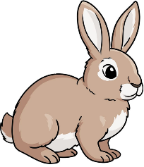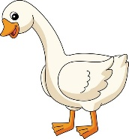
- Сколько гусей надо обменять на кроликов в предыдущей задаче, чтобы общее число ног стало а) 450? б) 500?
- Сколько гусей и сколько кроликов на ферме дяди Васи, если суммарно у них 150 голов и 442 ноги?
- Из 40 яиц вылупились чайки и черепахи. Всего у них 100 ног. Сколько вылупилось чаек?
- В пруду плавают лягушки и утки (никто не ныряет). Над водой видны 50 глаз, под водой прячется 66 лап. Сколько лягушек, а сколько уток?

- Панда купила себе 13 веток бамбука – маленьких по 5 монет и больших по 8 монет. Сколько больших веток бамбука купила Панда, если всего она потратила 77 монет?


- На столе лежат белые и красные кошельки – всего 50 кошельков. В каждом белом кошельке по 5 монет, а в каждом красном – по 12. Во всех кошельках вместе 341 монета. Сколько на столе красных кошельков?

- Летела стая из 62 драконов. Среди них 7-головых драконов было вдвое меньше, чем 5-головых, а остальные драконы были 6-головыми. У всех драконов вместе было 355 голов. Сколько каких драконов летело?
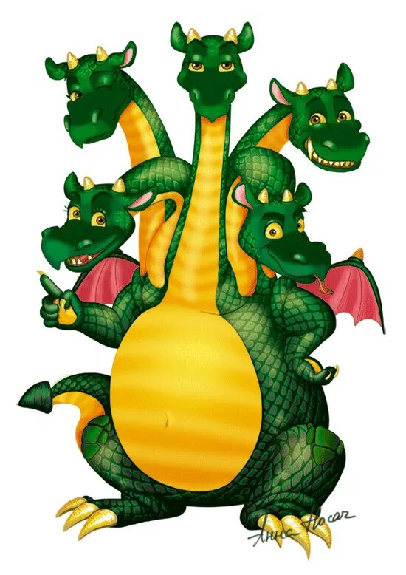
- Разрежьте какой-нибудь квадрат на квадратики двух разных размеров так, чтобы маленьких было столько же, сколько и больших.
